Compte rendu Windows 12
Documentation

C’est le gestionnaire de serveur , depuis cette fenêtre nous pouvons installer les rôles et les fonctionnalités dont nous avons besoin.

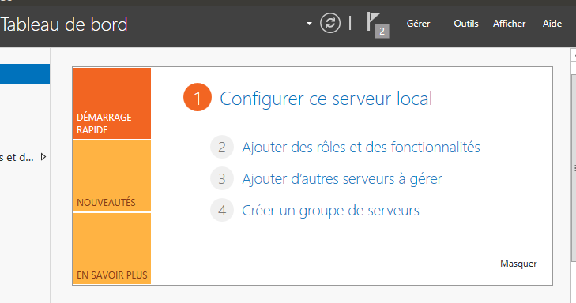

Il faut ensuite configurer une carte réseau en interne ( LAN ) et une par accès par pont ( WAN)

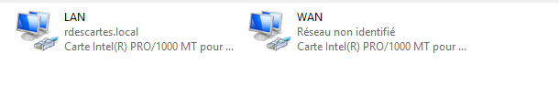

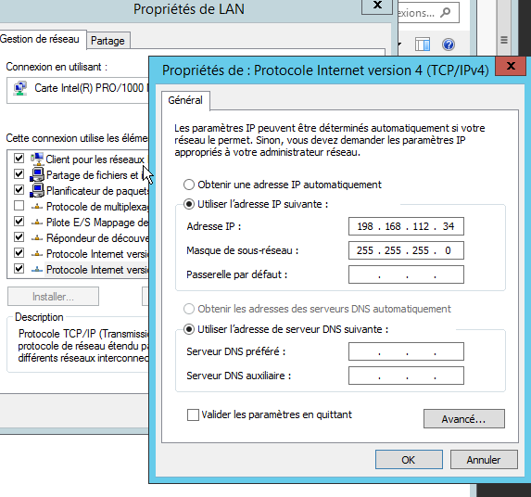

On configure l’adresse réseau LAN imposées par le contexte.

Il faut ensuite aller dans Gérer et cliquer sur ‘Ajouter des rôles et des services’

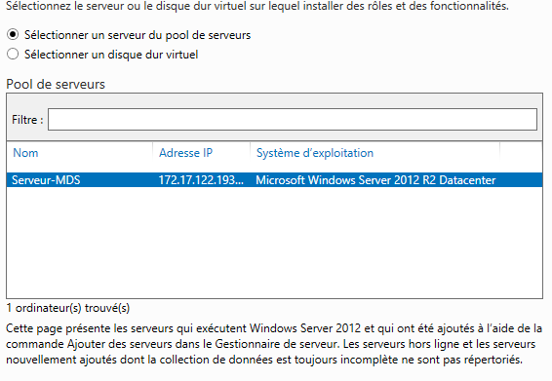
Il faut ensuite sélectionner notre serveur.

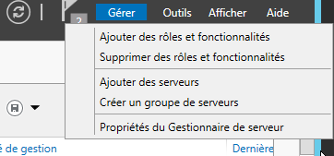

Ensuite on sélectionne les rôles dont ont a besoin :
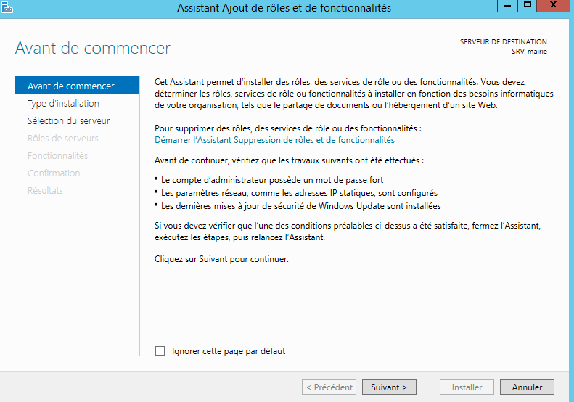

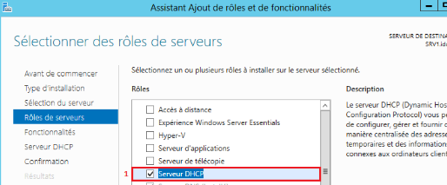

On sélectionne le serveur DHCP.

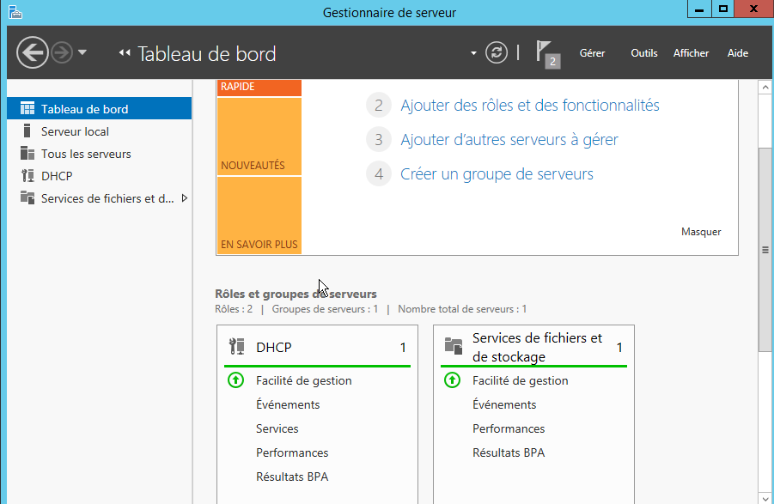

Une fois l’installation terminé et le serveur redémarrer , les rôles apparaissent dans le gestionnaire du serveur.

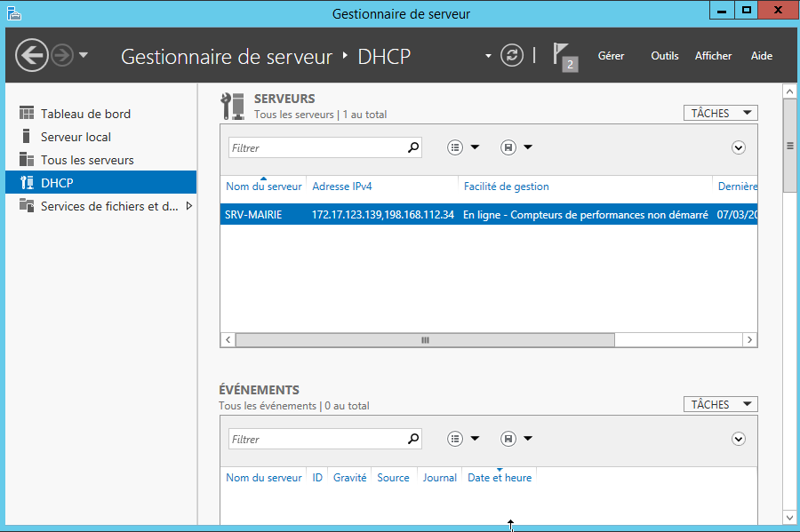

Il faut maintenant crée les étendues :

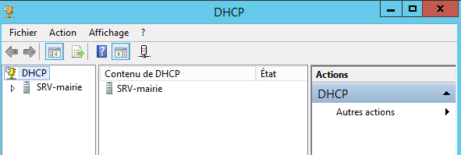

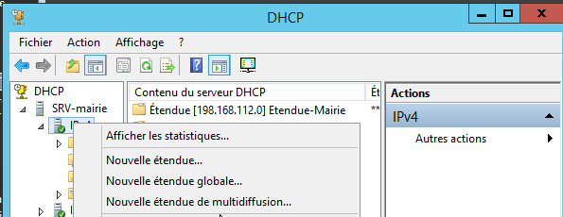

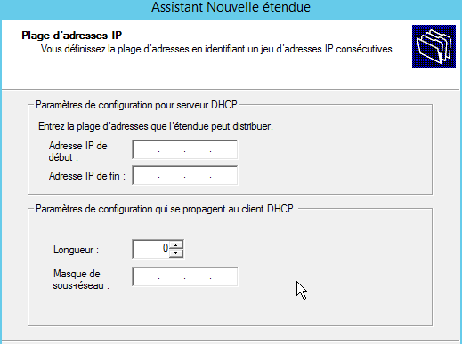

On configure l’adresse de début et celle de fin.

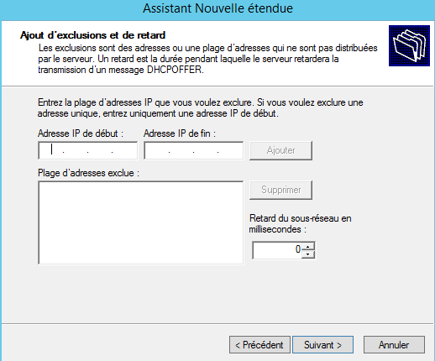

Puis on inscrit les plages d’adresse à exclure.

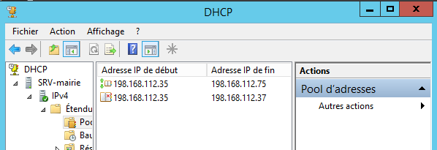

Nos étendues sont configuré.

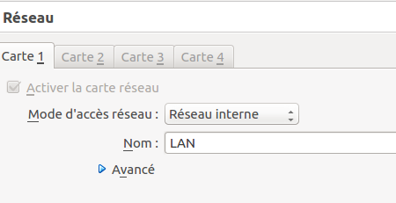

On configure une machine client en réseau interne.

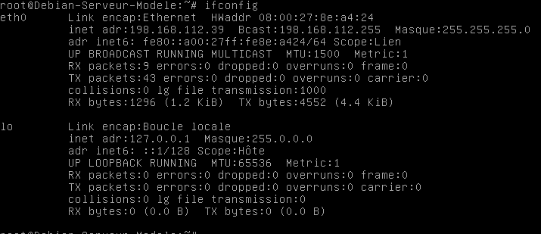
Le DHCP a bien distribué une adresse dans les plages d’adresse imposées.

